

科技引领创新 专业成就未来

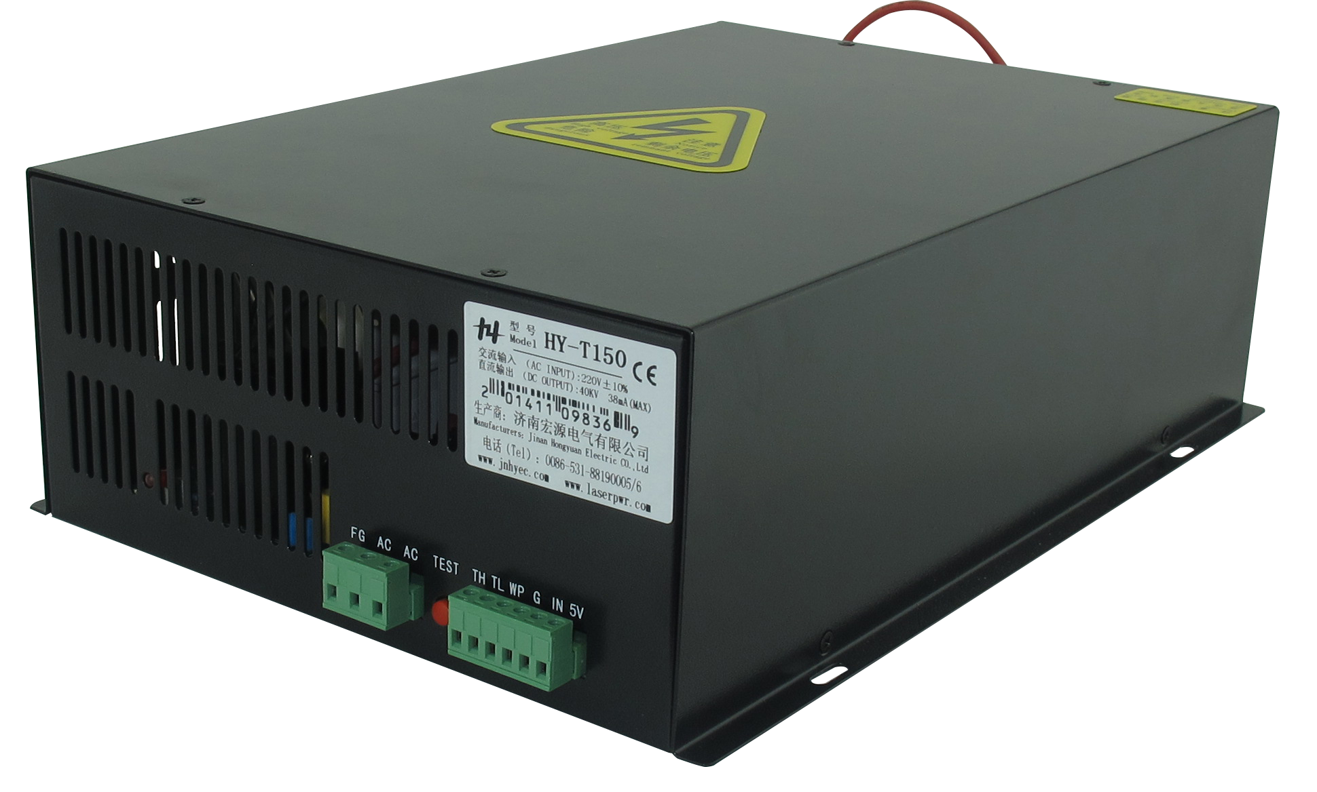

产品手册
T系列CO₂激光电源

企业简介

山东镭之源激光科技股份有限公司的前身是济南宏源电气有限公司，于2001年在济南市解放路成立，是一家专业从事电源设备的开发、设计、生产和销售，并为客户提供技术咨询、培训、安装、维修等售前、售后服务的高新技术企业。公司下辖全资子公司两家，分公司一家，拥有总资产近1亿元，员工70余人，年生产各类激光电源及其他系统配套电源5万余台套。公司于2015年9月30日在全国中小企业股转系统上市，股票代码为833611。
公司主要产品为激光电源，系综合利用激光器放电特性和电气电子信息技术的集成创新供电产品及解决方案，包括气体激光电源（如CO₂、氦氖、CO等）、固体激光驱动电源（如半导体、YAG等）、步进电机驱动一体电源、高压电源、开关电源以及其他特种电源一体化解决方案。定制化、智能化、安全性、稳定性是公司产品的重要特点。我公司生产的CO₂激光电源，包括T系列CO₂激光电源，DY系列CO₂激光电源，ES系列CO₂激光电源，Z系列CO₂激光电源，C系列CO₂激光电源等，可完美匹配国内外市面上绝大多数的CO₂激光器。
我们通过十五年持续的研发技术投入，不断提升科技创新能力的同时，凭借在行业内的领先地位和技术优势，积极参与各种学术研讨和交流。申请并授权了多项专利，并先后获得ISO9001质量体系认证、欧盟国家CE认证等。
多年来，公司坚持“以客为主，甘当配角；竭诚服务，精益求精”的经营宗旨，倡导“科技引领创新、专业成就未来”的方针，注重产品质量，视质量为生命，并诚意接受广大用户的监督。公司注重自身形象和信誉的树立，坚持诚实守信、互惠互利原则，并真诚希望成为您长期的合作伙伴和事业的成功助手。

目 录

- T系列CO₂激光电源产品特点
- T系列CO₂激光电源产品参数
- T系列CO₂激光电源与激光器的接线图及端子说明
- T系列CO₂激光电源与控制板卡的连接图
- T系列CO₂激光电源参数连接尺寸图



- 兼容性好：可完美适应国内外绝大多数30W-150W的CO₂激光器。
- 适应能力强：110V和220V可选，适应国内外各种机型。
- 激光设备安全性更高：具有开路保护功能，显著延长电源寿命。
- 激光功率控制简单：可选用高电平或低电平信号控制，也可选用数字信号控制。
- 切割机和雕刻机可兼容：切割稳定，适应性强；雕刻、打标速度快，效果好。
- 电源本身带有手动出光测试功能，方便维护。



项目 |  |  | T50 |  | T60 |  | T80 |  |  | T150
输入 | 输入电压 |  | AC90-250V
输入 | 交流频率 |  | 47---440Hz
输入 | 最大输入功率 |  | 350W |  | 450W |  | 550W |  | 1000W
输入 | 最大输入电流 |  | 3A |  | 3A |  | 5A |  | 10A
输出 | 最大输出电压 |  | DC 25KV |  | DC 35KV |  | DC 40KV |  | DC 50KV
输出 | 最大输出电流 |  | DC 20mA |  | DC 24mA |  | DC 28mA |  | DC 38mA
效率 | ≥90%（满载时）
平均无故障时间 | ≥10000小时
响应速度 | ≤1mS（从开关信号给出到输出电流上升到设定电流90%的时间）
耐压 | 输入-输出,输入-机壳:AC1500V 10mA 60s；输出负极和机壳相连。
使用环境 | 工作温度（-10~40）℃ ，相对湿度：≤90%
冷却形式 | 强制风冷
外形尺寸 | L*W*H(mm) | 176*169*97 |  | 205*178*96 |  | 283*196*96 |  | 328*239*101
外壳颜色 | 颜色 | 黑色 |  | 黑色 |  | 黑色 |  | 黑色


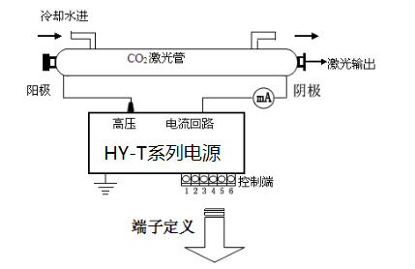
TH | TL | WP | G | IN | 5V

端子含义如下：
TH | 输入信号 | 开关光控制，高电平（≥3V）时出光，低电平（≤0.3V）时不出光
TL | 输入信号 | 开关光控制，高电平（≥3V）时不出光，低电平（≤0.3V）时出光
WP*1 | 输入信号 | 开关光控制，高电平（≥3V）时不出光，低电平（≤0.3V）时出光
G | 信号地 | 此脚必须和激光机的机壳、控制板卡的地良好相连。
IN*2 | 输入信号 | 激光功率控制端，可用0—5V模拟信号控制，也可用5V为幅值的PWM信号控制
5V | 输出电源 | 5V输出，其最大输出电流为20mA
注意*1：WP输入端可以作为通水开关或风机开关的检测端，WP和地之间若不是通过如图一空节点相连，而是通过光耦和地相连；则连接时WP必须接光耦的集电极如图二。
WP
G

WP G
图一 图二

*2：PWM信号控制激光功率时，要求PWM的频率f≥20kHz,幅值（峰－峰值）≤5V




